**Media:**

La suma de todos los datos es 801, dividimos este resultado por la cantidad de datos (63) y así obtenemos la media.

$$\frac{801}{63}=12,7142857$$

**Mediana:**

Ya que la cantidad de datos es un número impar (63), podemos obtener le mediana de acuerdo con la siguiente formula:

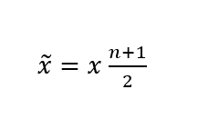 $mediana=x\frac{63+1}{2}$

Para obtener la mediana debemos organizar los datos de manera ascendente, esto significa que la mediana será el dato en la posición 32.

0, 0, 0, 1, 1, 1, 1, 1, 1, 1, 1, 2, 2, 2, 2, 2, 2, 3, 3, 3, 3, 3, 3, 3, 3, 3, 3, 4, 4, 4, 4, 4, 5, 5, 5, 5, 6, 6, 6, 6, 8, 8, 9, 9, 17, 17, 17, 18, 18, 19, 24, 24, 28, 30, 32, 41, 42, 44, 44, 56, 56, 62, 64.

El dato en la posición 32 es el número 4 por lo cual la **mediana será igual a 4.**

**Moda:**

La moda es el valor que aparece con mayor frecuencia en un conjunto de datos.

De acuerdo con la gráfica anterior, podemos concluir que **la moda es igual a 3** ya que es el dato que más se repite, un total de 10 veces.

**Desviación Estándar:**

**Columna X1:**

|  |  |  |  |
| --- | --- | --- | --- |
| x1 | Media x1 | Resta x1 - Media x1 | Resultado ^2 |
| 0 | 2.3333333 | -2.3333333 | 5.444444289 |
| 0 | 2.3333333 | -2.3333333 | 5.444444289 |
| 1 | 2.3333333 | -1.3333333 | 1.777777689 |
| 1 | 2.3333333 | -1.3333333 | 1.777777689 |
| 1 | 2.3333333 | -1.3333333 | 1.777777689 |
| 1 | 2.3333333 | -1.3333333 | 1.777777689 |
| 1 | 2.3333333 | -1.3333333 | 1.777777689 |
| 1 | 2.3333333 | -1.3333333 | 1.777777689 |
| 2 | 2.3333333 | -0.3333333 | 0.111111089 |
| 2 | 2.3333333 | -0.3333333 | 0.111111089 |
| 2 | 2.3333333 | -0.3333333 | 0.111111089 |
| 3 | 2.3333333 | 0.6666667 | 0.444444489 |
| 3 | 2.3333333 | 0.6666667 | 0.444444489 |
| 3 | 2.3333333 | 0.6666667 | 0.444444489 |
| 3 | 2.3333333 | 0.6666667 | 0.444444489 |
| 3 | 2.3333333 | 0.6666667 | 0.444444489 |
| 4 | 2.3333333 | 1.6666667 | 2.777777889 |
| 4 | 2.3333333 | 1.6666667 | 2.777777889 |
| 4 | 2.3333333 | 1.6666667 | 2.777777889 |
| 5 | 2.3333333 | 2.6666667 | 7.111111289 |
| 5 | 2.3333333 | 2.6666667 | 7.111111289 |
|  |  |  | 46.66666667 |
| Varianza x1 | 2.222222222 |  |  |
| Desv. Estandar x1 | 1.490711985 |  |  |

**Columna X2:**

|  |  |  |  |
| --- | --- | --- | --- |
| x2 | Media x2 | Resta x2 - Media x2 | Resultado ^2 |
| 0 | 4.428571429 | -4.428571429 | 19.6122449 |
| 1 | 4.428571429 | -3.428571429 | 11.75510204 |
| 2 | 4.428571429 | -2.428571429 | 5.897959184 |
| 2 | 4.428571429 | -2.428571429 | 5.897959184 |
| 2 | 4.428571429 | -2.428571429 | 5.897959184 |
| 3 | 4.428571429 | -1.428571429 | 2.040816327 |
| 3 | 4.428571429 | -1.428571429 | 2.040816327 |
| 3 | 4.428571429 | -1.428571429 | 2.040816327 |
| 3 | 4.428571429 | -1.428571429 | 2.040816327 |
| 3 | 4.428571429 | -1.428571429 | 2.040816327 |
| 4 | 4.428571429 | -0.428571429 | 0.183673469 |
| 4 | 4.428571429 | -0.428571429 | 0.183673469 |
| 5 | 4.428571429 | 0.571428571 | 0.326530612 |
| 6 | 4.428571429 | 1.571428571 | 2.469387755 |
| 6 | 4.428571429 | 1.571428571 | 2.469387755 |
| 6 | 4.428571429 | 1.571428571 | 2.469387755 |
| 6 | 4.428571429 | 1.571428571 | 2.469387755 |
| 8 | 4.428571429 | 3.571428571 | 12.75510204 |
| 8 | 4.428571429 | 3.571428571 | 12.75510204 |
| 9 | 4.428571429 | 4.571428571 | 20.89795918 |
| 9 | 4.428571429 | 4.571428571 | 20.89795918 |
|  |  |  | 137.1428571 |
| Varianza x2 | 6.530612245 |  |  |
| Desv. Estandar x2 | 2.55550626 |  |  |

**Columna X3:**

|  |  |  |  |
| --- | --- | --- | --- |
| x3 | Media x3 | Resta x3 - Media x3 | Resultado ^2 |
| 1 | 31.3809524 | -30.38095238 | 923.0022676 |
| 5 | 31.3809524 | -26.38095238 | 695.9546485 |
| 17 | 31.3809524 | -14.38095238 | 206.8117914 |
| 17 | 31.3809524 | -14.38095238 | 206.8117914 |
| 17 | 31.3809524 | -14.38095238 | 206.8117914 |
| 18 | 31.3809524 | -13.38095238 | 179.0498866 |
| 18 | 31.3809524 | -13.38095238 | 179.0498866 |
| 19 | 31.3809524 | -12.38095238 | 153.2879819 |
| 24 | 31.3809524 | -7.380952381 | 54.47845805 |
| 24 | 31.3809524 | -7.380952381 | 54.47845805 |
| 28 | 31.3809524 | -3.380952381 | 11.430839 |
| 30 | 31.3809524 | -1.380952381 | 1.907029478 |
| 32 | 31.3809524 | 0.619047619 | 0.383219955 |
| 41 | 31.3809524 | 9.619047619 | 92.5260771 |
| 42 | 31.3809524 | 10.61904762 | 112.7641723 |
| 44 | 31.3809524 | 12.61904762 | 159.2403628 |
| 44 | 31.3809524 | 12.61904762 | 159.2403628 |
| 56 | 31.3809524 | 24.61904762 | 606.0975057 |
| 56 | 31.3809524 | 24.61904762 | 606.0975057 |
| 62 | 31.3809524 | 30.61904762 | 937.5260771 |
| 64 | 31.3809524 | 32.61904762 | 1064.002268 |
|  |  |  | 6610.952381 |
| Varianza x3 | 314.807256 |  |  |
| Desv. Estandar x3 | 17.7428086 |  |  |

**Total:**

|  |  |
| --- | --- |
| **Varianza total** | **288.7452759** |
| **Desv. Estandar total** | **16.99250646** |

**Boxplot:**

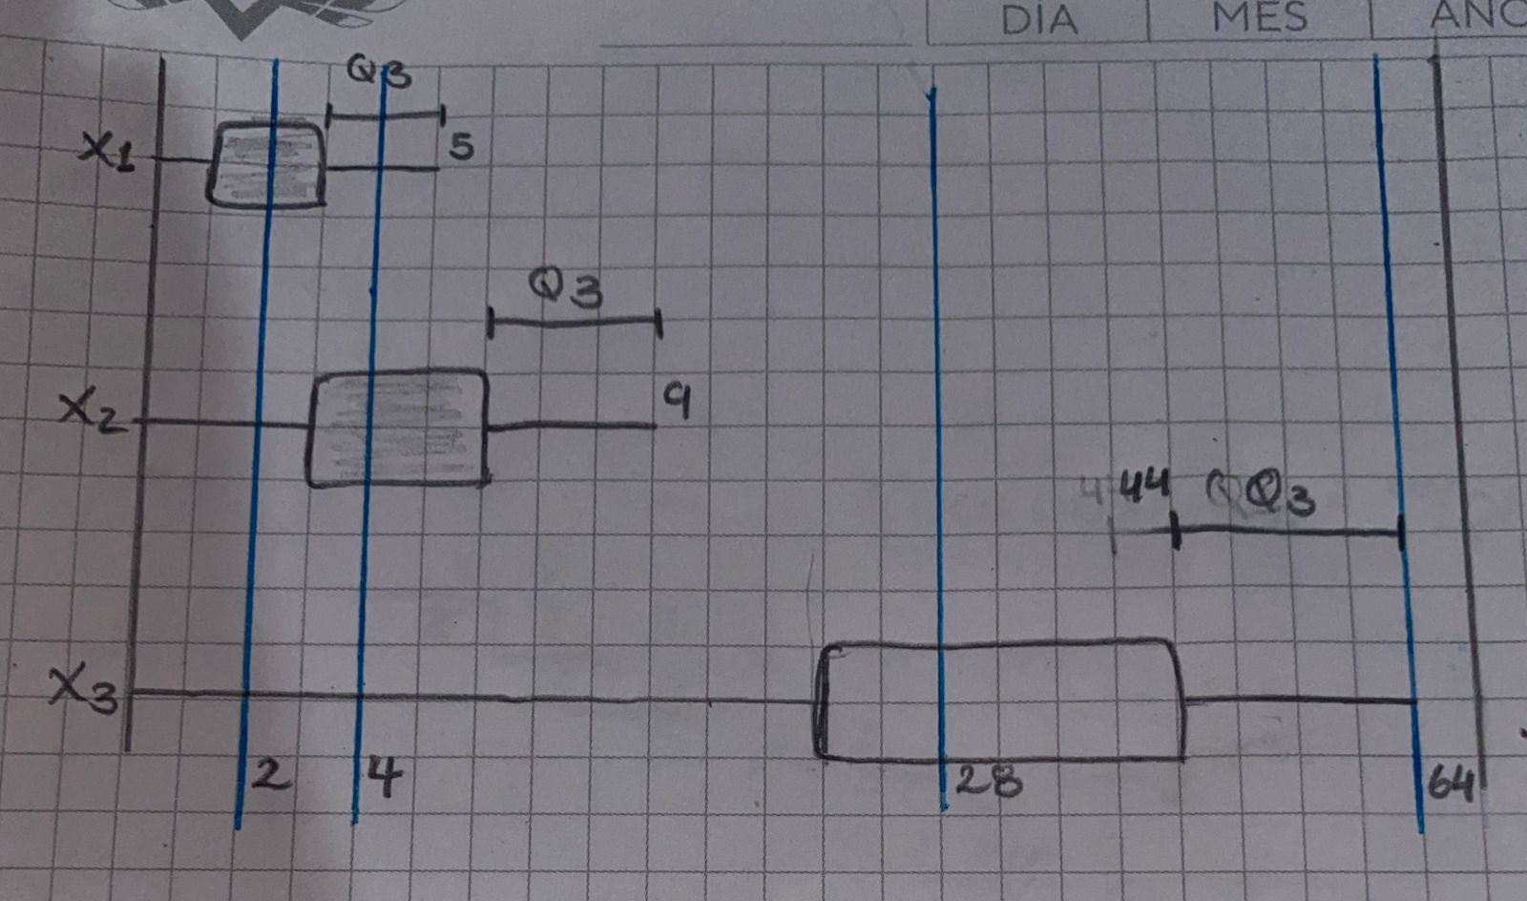**Covarianza entre x1 y x2:**

|  |  |  |  |  |  |  |
| --- | --- | --- | --- | --- | --- | --- |
| Media x1 | 2.333333333 | Media x2 | 4.42857143 |  |  |  |
| Desviación x1 | | Desviación x2 | | Multiplicación | | **Cov (x1.x2)** |
| -2.3333333 | | -4.428571429 | | 10.33333319 | | **3.66666667** |
| -2.3333333 | | -3.428571429 | | 7.999999886 | |  |
| -1.3333333 | | -2.428571429 | | 3.238095157 | |  |
| -1.3333333 | | -2.428571429 | | 3.238095157 | |  |
| -1.3333333 | | -2.428571429 | | 3.238095157 | |  |
| -1.3333333 | | -1.428571429 | | 1.904761857 | |  |
| -1.3333333 | | -1.428571429 | | 1.904761857 | |  |
| -1.3333333 | | -1.428571429 | | 1.904761857 | |  |
| -0.3333333 | | -1.428571429 | | 0.476190429 | |  |
| -0.3333333 | | -1.428571429 | | 0.476190429 | |  |
| -0.3333333 | | -0.428571429 | | 0.142857129 | |  |
| 0.6666667 | | -0.428571429 | | -0.2857143 | |  |
| 0.6666667 | | 0.571428571 | | 0.3809524 | |  |
| 0.6666667 | | 1.571428571 | | 1.0476191 | |  |
| 0.6666667 | | 1.571428571 | | 1.0476191 | |  |
| 0.6666667 | | 1.571428571 | | 1.0476191 | |  |
| 1.6666667 | | 1.571428571 | | 2.619047671 | |  |
| 1.6666667 | | 3.571428571 | | 5.952381071 | |  |
| 1.6666667 | | 3.571428571 | | 5.952381071 | |  |
| 2.6666667 | | 4.571428571 | | 12.19047634 | |  |
| 2.6666667 | | 4.571428571 | | 12.19047634 | |  |
|  |  |  |  | 77 | |  |

**Correlación entre x1 y x2:**

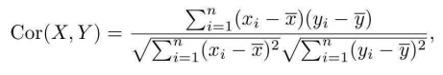

Σ(xi - x) (yi - y) = 77

√(Σ(xi - x)^2 ) = √(46.666) = 6.831

√(Σ(yi - y)^2) = √(137.143) = 11.710

= $\frac{77}{\sqrt{46.666}*\sqrt{137.143} }$ = $\frac{77}{6.831*11.710}$ = $\frac{77}{79.991}$ = **0.962**

**Relación entre la covarianza y la correlación**

Ambas son medidas estadísticas que se utilizan para cuantificar la relación o asociación entre dos variables aleatorias.

Como obtuvimos una covarianza mayor que 0 (3.6666667) esto significa que cuando una variable es mayor que su media, la otra también tiende a ser mayor que su media, y viceversa. A su vez obtuvimos también una correlación de casi 1 (0.962) lo que indica que hay una correlación positiva perfecta, lo que significa que las dos variables se mueven juntas de manera lineal.

Para este caso la covarianza positiva y la correlación cercana a 1 indican que las dos variables están fuertemente relacionadas de manera positiva, lo que significa que cuando una variable aumenta, la otra también aumenta, y cuando una variable disminuye, la otra también a disminuye.